1、先建立一个Java project：
File -> new -> Java project
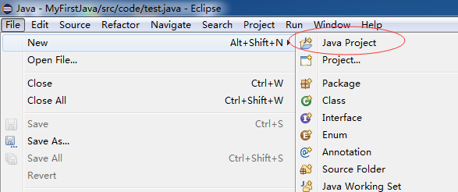
- 在 src 目录下建立一个package
右键src -> new -> package
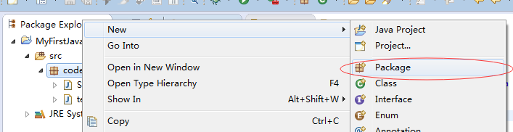

- 在package 里面建立一个 class
右键之前创建的package-> new -> class
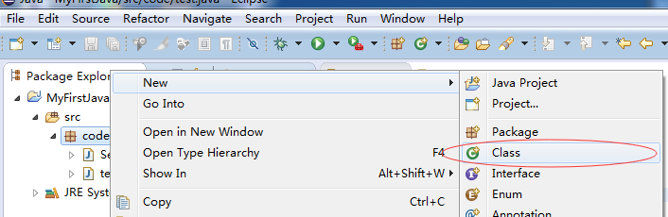
代码写在class里面：
